МИНИСТЕРСТВО ОБРАЗОВАНИЯ РЕСПУБЛИКИ БЕЛАРУСЬ
БЕЛОРУССКИЙ ГОСУДАРСТВЕННЫЙ УНИВЕРСИТЕТ
ФАКУЛЬТЕТ ПРИКЛАДНОЙ МАТЕМАТИКИ И ИНФОРМАТИКИ

ОТЧЕТ
по лабораторной работе 3
Основы обработки цифровых изображений
Нелинейная фильтрация и пороговая обработка

Выполнил
Чернышов Матвей
студент 2 курса группы 10б
специальность
«Прикладная информатика»

Минск 2026

Цель работы
Изучить методы нелинейной фильтрации, основанные на порядковых статистиках и пороговой сегментации цифровых изображений. Разработать приложение, которое вручную обрабатывает пиксельный буфер, показывает изображение до и после обработки и строит их гистограммы.
Задачи работы
○ Реализовать порядковые фильтры с обработкой краев Reflect и Clamp.
○ Реализовать два глобальных метода пороговой обработки и адаптивную пороговую обработку.
○ Разделить программу на слои Presentation, Memory and Pixel Access и Processing, обеспечить фоновую обработку и индикацию прогресса.
○ Проверить методы на подготовленной базе изображений, сравнить результаты и собрать автономный исполняемый файл.
Инструментарий
В работе использовались Python 3.14, Tkinter и ttk для интерфейса, Pillow для открытия, сохранения и отображения изображений, threading и concurrent.futures для фоновой и параллельной обработки, unittest для автоматических тестов и PyInstaller для сборки EXE.
Ход работы
1. Работа с пикселями. Изображение переводится в объект PixelBuffer, содержащий ширину, высоту, число каналов и bytearray с последовательными значениями компонентов. Алгоритмы обращаются к этому массиву напрямую. Библиотечные функции фильтрации и пороговой обработки не используются.
2. Нелинейные фильтры. Реализованы два нелинейных фильтра: медианный и максимальный. Для каждого канала пикселя выбирается медиана или максимум квадратной окрестности. Медианный фильтр удаляет импульсный шум, максимальный расширяет светлые области и устраняет одиночные темные точки. За границей изображения используются зеркальное отражение Reflect или дублирование края Clamp.
3. Глобальная пороговая обработка. Метод Оцу автоматически выбирает порог, максимизирующий межклассовую дисперсию. Итеративный метод делит гистограмму текущим порогом, вычисляет средние яркости двух классов и заменяет порог их полусуммой до достижения заданной точности.

4. Адаптивная пороговая обработка. Для метода Сауволы построены интегральные изображения суммы и суммы квадратов яркости. Среднее и стандартное отклонение в окне вычисляются четырьмя обращениями к каждой таблице, поэтому расчет локального порога имеет сложность O(1) на пиксель. Пользователь задает нечетный размер окна и коэффициент k.
5. Архитектура и интерфейс. Presentation отвечает за выбор файла, параметры, изображения, гистограммы и прогресс. Memory and Pixel Access содержит PixelBuffer и обработку координат за границами. Processing содержит чистые функции фильтрации и сегментации. Controller запускает вычисления в фоновом потоке, а строки изображения распределяются между рабочими потоками.
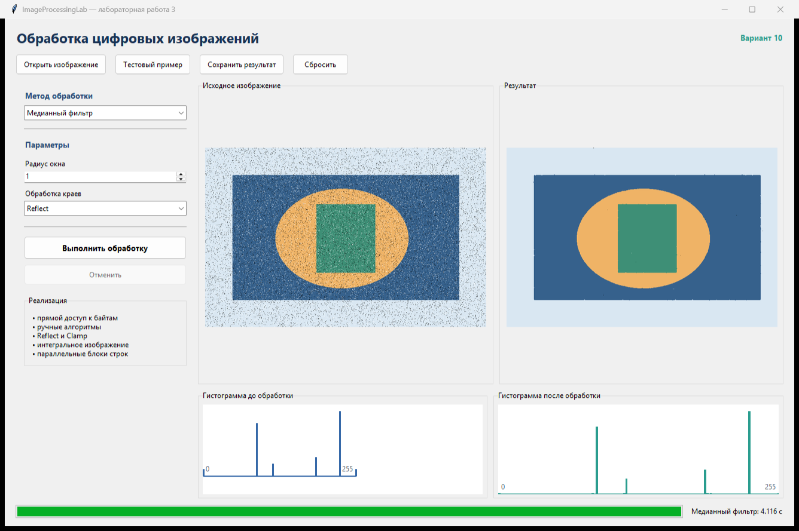
Рисунок 1 — Окно приложения ImageProcessingLab
Интерфейс позволяет выбрать любой метод варианта, изменить радиус, стратегию обработки краев, размер окна и коэффициент Сауволы, отменить операцию и сохранить результат. Гистограммы перестраиваются после каждого запуска.

6. Проверка порядковых фильтров. Для изображения с импульсным шумом применен медианный фильтр 3 x 3 со стратегией Reflect. Средняя абсолютная ошибка относительно чистого изображения уменьшилась с 10,138 до 0,069 уровня яркости. Максимальный фильтр отдельно проверен на выбор наибольшего значения окна.
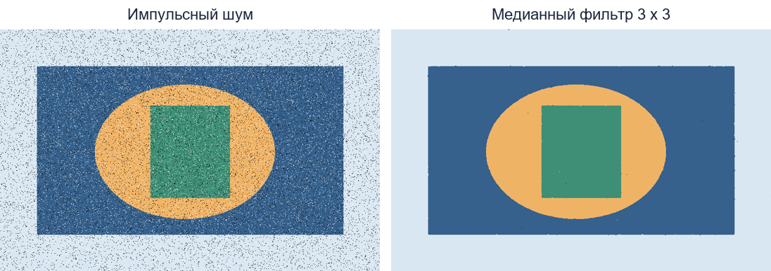
Рисунок 2 — Удаление импульсного шума медианным фильтром
После фильтрации исчезли одиночные черные и белые выбросы, при этом крупные границы фигур сохранились. Изменение гистограммы показывает устранение пиков, созданных шумовыми значениями 0 и 255.
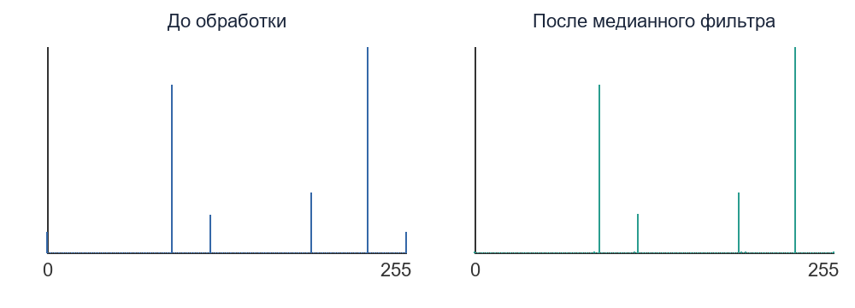
Рисунок 3 — Гистограммы до и после медианной фильтрации

7. Сравнение пороговых методов. На контрольном образце с тремя уровнями яркости Оцу выбрал порог 80, а итеративный метод — 75: при заданной эталонной маске F1 составила 95,24% и 100% соответственно. На изображении с градиентным освещением пороги составили 144 и 144,309. Оба глобальных метода получили F1 = 46,71%, потому что один порог разделил фон по яркости. Саувола с окном 75 x 75 и k = 0,15 использовала локальные характеристики и получила F1 = 100%.
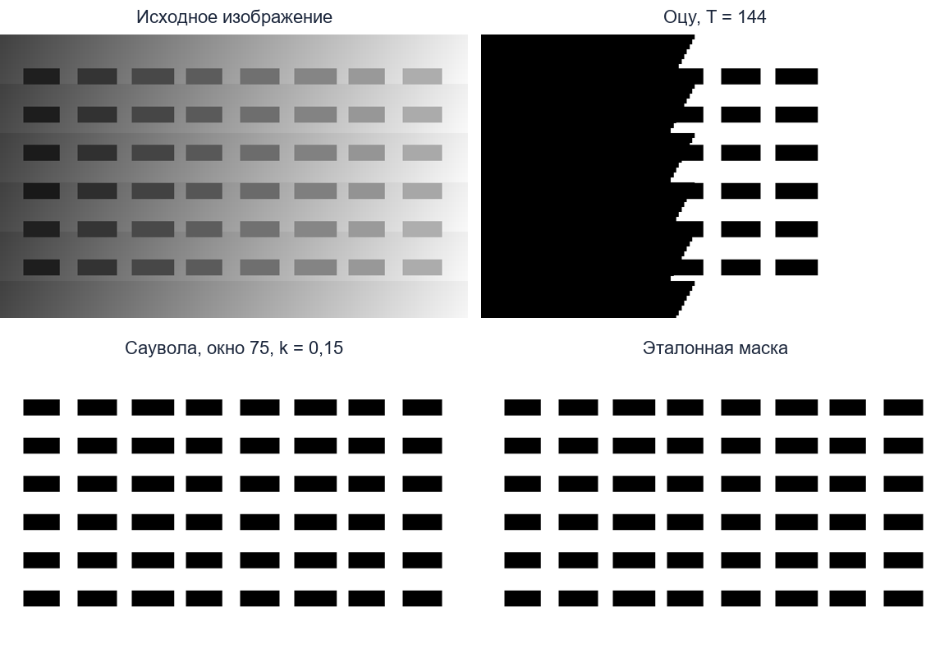
Рисунок 4 — Сравнение глобального порога Оцу и адаптивного метода Сауволы
8. Тестирование и сборка. Подготовлена база тестовых изображений: зашумленного и чистого образцов, бимодального изображения, сцены с неравномерным освещением, эталонной маски и цветного набора мелких деталей. Семь автоматических тестов проверяют пиксельный буфер, обе стратегии краев, порядковые фильтры и три пороговых алгоритма. Все тесты завершились успешно. PyInstaller сформировал автономный файл ImageProcessingLab.exe.

Выводы
В ходе работы я реализовал методы варианта 10 через прямой доступ к bytearray без библиотечных функций обработки. Медианный и максимальный фильтры используют порядковые статистики, а края обрабатываются стратегиями Reflect и Clamp. Для глобальной сегментации реализованы алгоритм Оцу и итеративный порог, для адаптивной — метод Сауволы с интегральными таблицами суммы и квадратов. Программа разделена на слои Presentation, Memory and Pixel Access и Processing, выполняет вычисления в фоне, распределяет строки между потоками и отображает прогресс. На тесте с неравномерным освещением глобальные методы дали F1 = 46,71%, а Саувола — 100%, что подтвердило преимущество локального порога в таких условиях. Все семь автоматических тестов пройдены, подготовлена база изображений и собран автономный EXE.

